2013

LAPORAN | AUDIT INTERNAL MUTU AKADEMIK  (AIMA)  31 Program Studi,  7 Fakultas, Universitas Pakuan

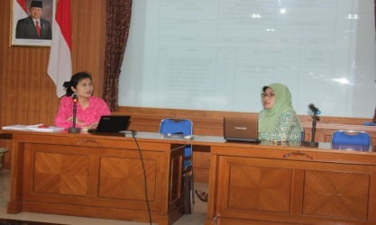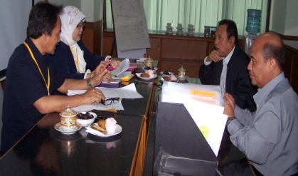
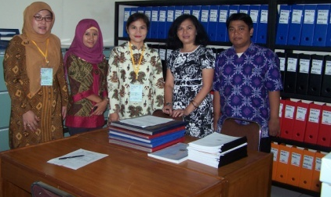

PUSAT PENJAMINAN MUTU
UNIVERSITAS PAKUAN
Jalan Pakuan Raya P.O. Box 452 Bogor 16143
Telefax : 0251 – 8356927, website: www.ppm-unpak.web.id
LAPORAN HASIL AUDIT INTERNAL MUTU AKADEMIK (AIMA)
31 PROGRAM STUDI
7 FAKULTAS, UNIVERSITAS PAKUAN

Auditor :
1. Drs. H. Oding Sunardi, M.Pd.
2. Hari Muharam, MM., SE.
3. Ir. Adil Amin Sjafri, M.Pd.
4. Dr. S.Y. Srie Rahayu, M.Si.
5. Lia Dahlia Iryani, MSi., SE.
6. Dr. Inna Sri Supina Adi, M.Si.
7. Nina Agustina, MM., SE.
8. Dra. Eka Herlina, M.Pd.
9. Dra. Teti Rostikawati, M.Si.
10. Yudhia Mulya, MM., SE.
11. Sri Hidajati Ramdani, MM., SE.
12. Drs. Sumardi, M.Pd.
13. Dra. Hanny Harashani, M.Si.
14. Drs. Teguh Imam Subarkah, M.Hum.
15. Cucu Mariam, S.Pd.

Penjamin Mutu :
- Ketua PPM Unpak
- Sekretaris PPM Unpak

Bogor, 11 – 28 Maret 20xx

Mengetahui
Penanggung Jawab,

Kepala PPM
NIK. 10300012364

Ringkasan Eksekutif

- Sekilas gambaran auditi
- Jumlah dan klasifikasi temuan (ketidaksesuaian dan observasi)
- Temuan
- Rekomendasi
- Harapan/saran/tindak lanjut.

KATA PENGANTAR

Puji syukur kami panjatkan kehadirat Tuhan Yang maha Esa sehingga ”Laporan Audit Akademik 31 Program Studi, 7 Fakultas, Universitas Pakuan Tahun 2013” ini dapat diselesaikan. Laporan ini disusun sebagai laporan hasil audit oleh Tim Audit Akademik Internal berdasarkan Surat Tugas Rektor UNPAK Nomor 021 tanggal 18 Maret 2013 tentang Pembentukan Panitia Audit Internal Mutu Akademik (AIMA) Universitas Pakuan Tahun 2013-2014.
Berdasarkan hasil audit terdapat beberapa temuan yang keseluruhannya sudah mendapat tanggapan dari pihak 31 Program Studi, 7 Fakultas, Universitas Pakuan. Harapan kami temuan tersebut dapat segera ditindaklanjuti sehingga dapat meningkatkan kualitas dan kinerja.
Apresiasi kami sampaikan kepada auditi yang telah berkooperatif dalam pelaksanaan kegiatan audit ini. Ucapan terima kasih kami berikan bagi semua pihak yang telah membantu terlaksananya kegiatan.

Bogor, 11 April 2013
Koordinator Tim Audit,

Dr. S.Y. Srie Rahayu, M.Si.

DAFTAR ISI

Susunan Tim dan Lembar Pengesahan
Ringkasan Eksekutif
Kata Pengantar
Daftar Isi
Bab 1. Pendahuluan
  - Gambaran Umum Auditi
  - Tujuan Pemeriksaan
  - Kriteria Audit
  - Metode Pemeriksaan
  - Pengorganisasian Tim Audit
  - Jadwal Pelaksanaan
Bab 2. Hasil Audit
2.1. Sistem Pengendalian Internal
2.2. Operasional Manajemen
2.3. Temuan dan Observasi
Bab 3. Kesimpulan
Lampiran

BAB I
Pendahuluan

  - Gambaran Umum Auditi
Memaparkan tentang kondisi secara umum unit yang diaudit, antara lain: tahun dan SK pendirian, visi misi dan tujuan, jumlah program/bagian, dan hal lain yang terkait.
  - Tujuan Pemeriksaan
- Meneliti kepatuhan/ketaatan penjaminan mutu akademik internal tingkat Program Studi terhadap kebijakan akademik, standar dan sasaran mutu, manual mutu internal tingkat Fakultas dan Universitas.
- Meneliti kesesuaian arah dan pelaksanaan penjaminan mutu akademik internal tingkat Program Studi terhadap kebijakan akademik, standar dan sasaran mutu, dan manual mutu internal tingkat Fakultas dan Universitas.
- Meneliti kepastian bahwa lulusan memiliki kompetensi sesuai dengan yang ditetapkan oleh Program Studi.
- Untuk memastikan konsistensi penjabaran penelitian, pengabdian kepada masyarakat dan kerjasama dengan kompetensi Program Studi.
- Untuk memastikan kepatuhan pelaksanaan penelitian, pengabdian kepada masyarakat dan kerjasama di Program Studi terhadap prosedur operasional baku Program Studi.
- Untuk memastikan konsistensi pelaksanaan proses pembelajaran Program Studi terhadap pencapaian kompetensi lulusan Program Studi.

  - Kriteria Audit
1. Undang-Undang Republik Indonesia No. 20 tahun 2003 tentang Sistem Pendidikan
Nasional.
2. Undang Undang RI Nomor 12 Tahun 2012 tentang Pendidikan Tinggi Negeri.
3. Peraturan Pemerintah Nomor 19 Tahun 2005 tentang Standar Nasional Pendidikan
(SNP).
- Peraturan Menteri Pendidikan Nasional Nomor 63 Tahun 2009.
Tentang Sistem Penjaminan Mutu Pendidikan.
5. PP No.17 Tahun 2010 tentang Pengelolaan dan Penyelenggaraan Pendidikan
6. Statuta Akademik Universitas Pakuan 2009.
7. Kebijakan Akademik Universitas Pakuan.
8. Standar Akademik Universitas Pakuan.

  - Metode Pemeriksaan
Pemeriksaan di 31 Program Studi, 7 Fakultas dibatasi pada pelaksanaan akademik Program Diploma, Sarjana dan Pascasarjana semester genap dan ganjil periode tahun 2010 - 2012. Metode yang digunakan dalam pemeriksaan yaitu :
- Audiensi dengan Pimpinan Program Studi dan Kepala Tata Usaha Program Studi untuk perencanaan jadwal audit, dan mendapatkan gambaran umum tentang kondisi di Program Studi.
- Pemeriksaan dokumen yang terkait dengan aspek yang diaudit, dan kelengkapan borang audit.
3. Diskusi dan Tanya-jawab dengan pihak terkait seperti: Ketua Program Studi dan Sekretaris Program Studi untuk melengkapi informasi, konfirmasi dan klarifikasi hasil pemeriksaan dokumen.
- Penijauan lapangan untuk melihat langsung fasilitas, kegiatan akademik, dan situasi pengelolaan administrasi akademik.
- Analisis data dan informasi untuk merumuskan temuan positif (unggulan) dan ketidaksesuaian dari hasil pemeriksaan.
- Verifikasi data dan konfirmasi temuan yang dilakukan untuk menyamakan persepsi terhadap hasil temuan, dan untuk mendapatkan tanggapan dan komitmen tindak lanjut dari auditi.

1.5 Pengorganisasian Tim Audit

1. Drs. H. Oding Sunardi, M.Pd.
2. Hari Muharam, MM., SE.
3. Ir. Adil Amin Sjafri, M.Pd.
4. Dr. S.Y. Srie Rahayu, M.Si.
5. Lia Dahlia Iryani, MSi., SE.
6. Dr. Inna Sri Supina Adi, M.Si.
7. Nina Agustina, MM., SE.
8. Dra. Eka Herlina, M.Pd.
9. Dra. Teti Rostikawati, M.Si.
10. Yudhia Mulya, MM., SE.
11. Sri Hidajati Ramdani, MM., SE.
12. Drs. Sumardi, M.Pd.
13. Dra. Hanny Harashani, M.Si.
14. Drs. Teguh Imam S. M.Hum.
15. Cucu Mariam, S.Pd.

  - Jadwal Pelaksanaan
Jadwal pelaksanaan kegiatan audit disajikan pada Tabel 1.1.
Tabel 1.1. Jadwal audit Departemen xx tahun 20xx
No. | Kegiatan | Substansi Pemeriksaan | Tanggal
1. | Audiensi dengan Pimpinan | Persiapan audit, penyampaian tujuan audit, dan rencana jadwal audit
2. | Pemeriksaan Dokumen | Aspek akademik | 11 – 16 Maret 2013
3. | Diskusi dan Tanya Jawab dengan pihak terkait | Klarifikasi hasil pemeriksaan, tambahan informasi, permasalahan yang dihadapi
4. | Peninjauan Lapangan | Fasilitas, kegiatan akademik, dan operasional pengelolaan administrasi akademik. | 18 – 28 Maret 2013
5. | Penyusunan Hasil Pemeriksaan | Hasil pemeriksaan seluruh aspek, dan rekomendasi | 1 – 6 April 2013
6. | Verifikasi Data dan Konfirmasi Temuan | Hasil temuan, rekomendasi, tanggapan dan komitmen tindak lanjut dari Auditi | 1 – 12 April 2013
7. | Penyusunan Laporan Audit | Laporan hasil audit | 10 – 12 April 2013

BAB II
HASIL AUDIT

  - Sistem Pengendalian Internal

Menguraikan tentang sistem pengendalian internal di 31 Program Studi secara umum yang meliputi : lingkungan pengendalian, penilaian resiko, kegiatan pengendalian, informasi dan komunikasi dan Pemantauan Pengendalian Intern.
  - Operasional Manajemen
Memaparkan tentang kondisi di program studi yang dilakukan audit dikaitkan dengan aspek audit. Misalnya: program studi yang memiliki mahasiswa dan lulusan. Kesesuaian kualifikasi dan kompetensi lulusan terhadap standar kompetensi lulusan yang ada. Dijelaskan pula sarana dan prasarana yang mendukung pelaksanaan proses akademik.

2.3 Temuan dan observasi
Menjelaskan temuan dan observasi yang di peroleh berdasarkan hasil pemeriksaan. (Tabel 3.1)
Tabel 3.1 Temuan dan Observasi yang diperoleh berdasarkan Hasil Pemeriksaan

No. | Program studi | Ketidaksesuaian (KTS) |  | Observasi (OB)
 |  | Standart C  Mahasiswa dan Lulusan | Standar G  Penelitian, Pengabdian kepada masyarakat dan kerja sama | Standar C  Mahasiswa dan lulusan | Standar G  Penelitian, Pengabdian kepada masyarakat dan kerja sama
1 | Manajemen Pendidikan S3 |  |  |  | G21 dan G31
2 | Administrasi Pendidikan S2 | C11 dan C12 | G32 dan G33 | C1,C5,C8,C9,C13,C16, dan C25 | G11,G12,G13,G14,G15,G21,G22 dan G31
3 | PKLH S2 |  |  |  | G11,G12 dan G17
4 | Manajemen S2 | C4 | G11,G16, dan G31 | C9 | G21
5 | Hukum S2 | C11, C12, dan C13 | G12,G13,G14,G15,dan G22,G32,G33 | C1,C2,C3,c4,C5,C6,C8,C25 | G11,G21,dan G31
6 | Ilmu Hukum |  |  | C1, C8,C11, dan C25 | G21,G31, Dan G3
7 | Akuntansi |  |  | C1 | G1, G2, dan G3  (belum ada pengkodean)
8 | Manajemen | C4, C9, dan C11 | G11, G16, dan G31
9 | Perpajakan D3 |  |  | C19, dan C24 | G12,G22,G31,G32, G33, dan G36
10 | Manaj Keuangan & Perbankan D3 |  |  | C10,C11,C23, dan C24 | G1, G2, dan G3
11 | Akuntansi D3 | C1 dan C2 |  | C3 dan C4
12 | Pendidikan Biologi | C1 |  | C10,C11,C12,C13,C14, dan C25
13 | Pendidikan Bahasa Inggris | C1 |  | C8,C9,C11,C12,C13,danC25 | G11,G12,G13,G14,G15,G21,G22,G31,G32, dan G33
14 | Pendidikan Bahasa Indonesia | C4 | G11, G16, G31, dan G21
15 | PGSD | C1,C9, dan C11 |  |  | G1 dan G3
16 | Sastra Indonesia |  |  | C1,C2,C5,C8,C9,C11,C12,C14,dan C15 | G13,G15 dan G2
17 | Sastra Inggris |  |  | C15,C24,C25 dan C25 | G14,G15,G21,G22,G31,G32, dan G33
18 | Sastra Jepang |  |  | C5,C8,C11,C13, dan C23
19 | Ilmu Komunikasi |  |  | C8,C9,C13, dan C25 | G14,G15,G21,G22,G31,G32,dan G33
20 | Teknik Elektro |  |  | C11
21 | Teknik Sipil |  |  | C11,C10,C12,C13,C14,C23, dan C25 | G1,G2,dan G3
22 | Teknik Geologi | C1,C11,dan C12 |  | C9,C13,dan C25 | G11,G2,G3,dan G12
23 | Teknik Geodesi | C11,C12,C13,C14 |  | C1,C2,C3,C4,C8,C9,dan C25 | G1,G2,dan G3
24 | Perencanaan dan Tata Wilayah Kota | C4,C9,C11 | G11,G16,dan G31
25 | Biologi |  |  | C1,C9,C11,C13,dan C23
26 | Matematika | C2,c3,dan C4 |  | C1,C5,dan C25 | Semua G belum diberi penomoran
27 | Kimia |  |  | C9 dan C24 | G16 dan G23
28 | Ilmu komputer |  |  | C1,C2,C3,C4,C8,C10,C14,dan C25
29 | Farmasi |  |  | C5,C8,dan C10
30 | Manajemen Informatika D3 |  |  | C2,C12, dan C25 | G32 dan G34
31 | Teknik Komputer D3 |  |  | C11,C12,C23, dan C24 | G14,G15, G32,dan G33

BAB III
KESIMPULAN

Temuan
Berdasarkan hasil Audit sistem dan Audit Kepatuhan yang dilaksanakan selama 16 hari terhadap 31 prodi, 7 fakultas diperoleh temuan berupa:
1. Program Pascasarjana
Ketidaksesuaian (KTS) sebanyak 18 buah dan Observasi (OB) sebanyak 33 buah
2. Fakultas Hukum
Ketidaksesuaian (KTS) sebanyak 0 buah dan Observasi (OB) sebanyak 7 buah
3. Fakultas Ekonomi
Ketidaksesuaian (KTS) sebanyak 8 buah dan Observasi (OB) sebanyak 21 buah
4.Fakultas KIP
Ketidaksesuaian (KTS) sebanyak 10 buah dan Observasi (OB) sebanyak 24 buah
5.Fakultas ISIB
Ketidaksesuaian (KTS) sebanyak 0 buah dan Observasi (OB) sebanyak 38 buah
6.Fakultas Teknik
Ketidaksesuaian (KTS) sebanyak 13 buah dan Observasi (OB) sebanyak 28 buah
7.Fakultas M IPA
Ketidaksesuaian (KTS) sebanyak 3 buah dan Observasi (OB) sebanyak 37 buah
Rekomendasi
Sehubungan dengan temuan tersebut di atas, maka perlu direkomendasikan rencana dan tindakan perbaikan terhadap semua temuan, untuk meningkatkan kualitas standar C (Mahasiswa dan Lulusan) serta standar G (Penelitian,Pengabdian kepada masyarakat dan Kerja sama). Dari 31 prodi, 7 fakultas di lingkungan UNPAK, ada beberapa prodi yang sudah menyelesaikan tindakan perbaikan, namun masih ada beberapa yang belum menyelesaikan tindakan perbaikan. Oleh karena itu direkomendasikan un tuk menyelesaikan semuanya dalam rangka mempersiapkan pelaksanaan AIPT UNPAK hingga akhir tahunh 2013.
Harapan/Saran/Tindak lanjut
1. AIMA sebagai salah satu implementasi SPMI perlu dilakukan secara rutinh setiap tahun dalam rangka perbaikan berkelanjutan (continually improvement).
2. AIMA yang baru dilaksanakan pertama kali tahun 2013 ini hanya meliputi 2 standar dari 7 standar BAN PT, oleh karena itu diharapkan untuk AIMA berikutnya meliputi 5 standar lainnya.
3. Komitmen semua pihak diperlukan dalam rangka implementasi SPMI di Universitas Pakuan, demi tercapainya visi dan misi Universitas Pakuan.
Lampiran

Form Audit Checkist
Berita Acara Audit
Form Ringkasan Temuan Audit
Form Deskripsi Temuan Audit
Pelaksanaan AIMA pada 31 prodi, 7 fakultas di lingkungan UNPAK,Maret 2013

PELAKSANAAN AIMA PADA 31 PRODI, 7 FAKULTAS DI LINGKUNGAN UNPAK, MARET 2013

MANAJEMAN PENDIDIKAN S3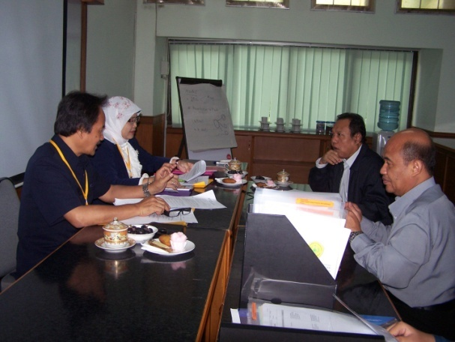

ADMINISTRASI PENDIDIKAN S2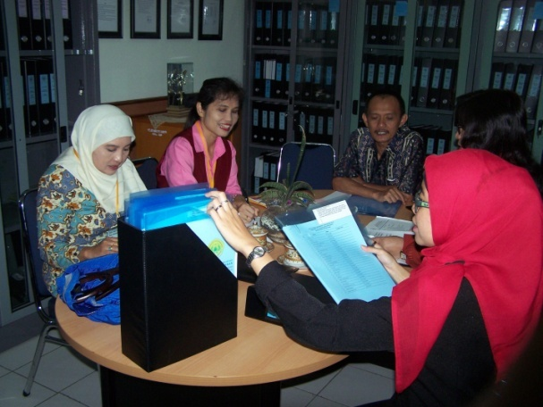

MANAJEMEN S2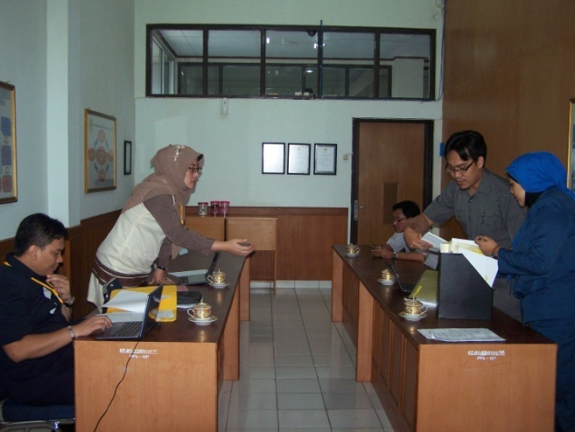

HUKUM S2
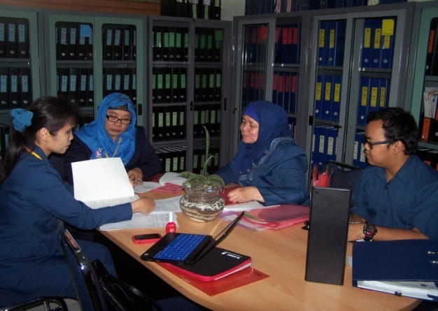

PKLH S2
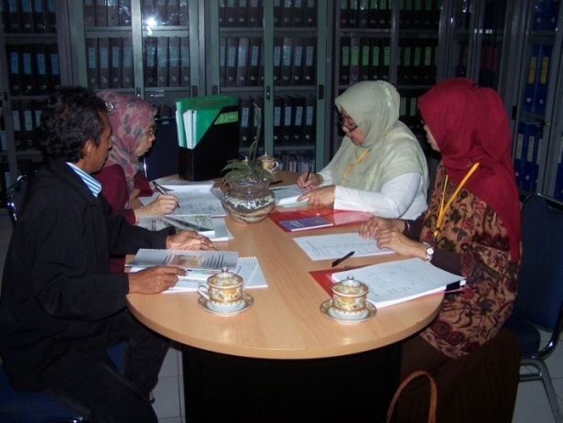

ILMU HUKUM S1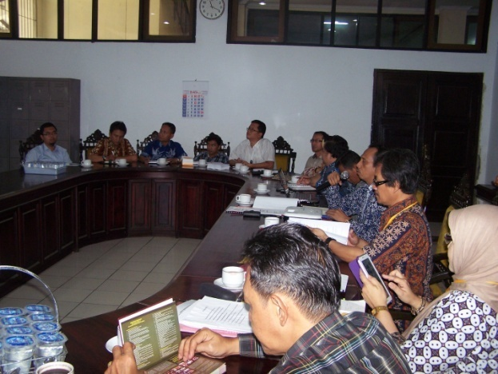

AKUNTANSI S1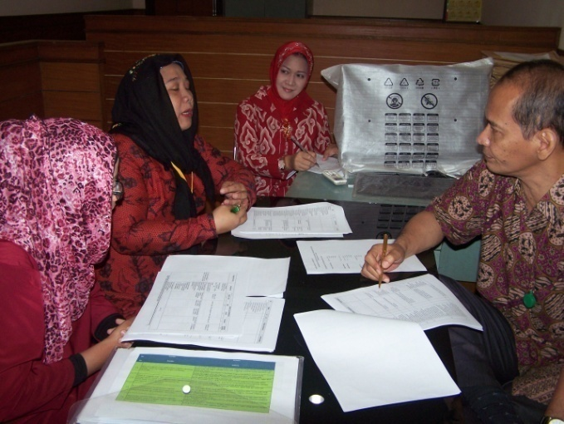

MANAJEMEN S1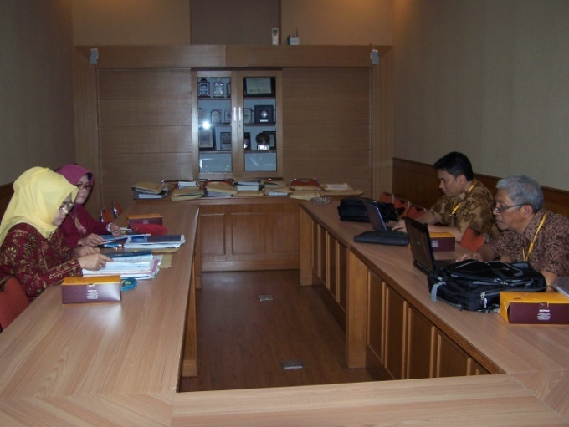

PERPAJAKAN D3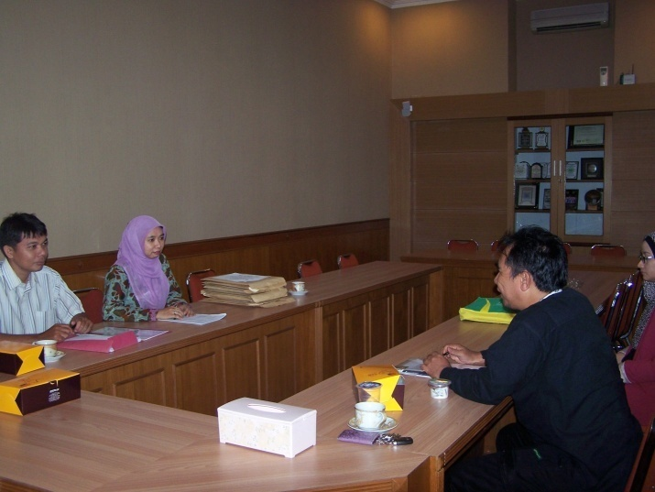

MANAJ KEU &PERBANKAN D3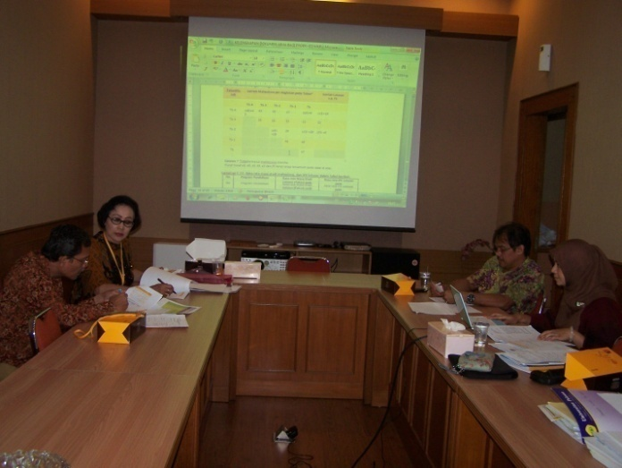

AKUNTANSI D3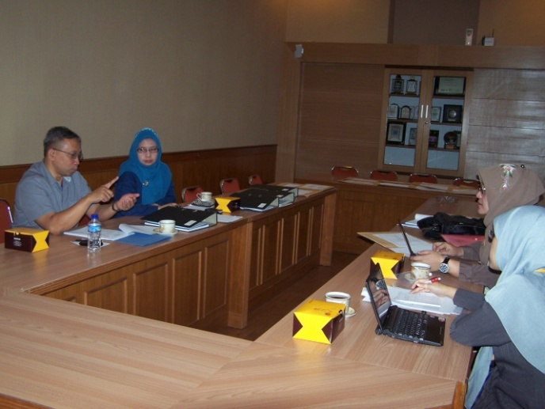

PENDIDIKAN BIOLOGI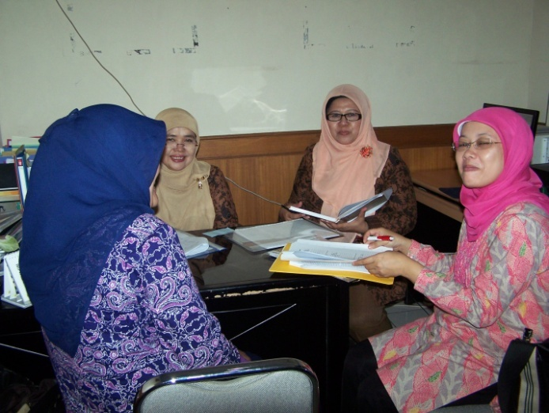

PENDIDIKAN BAHASA INGGRIS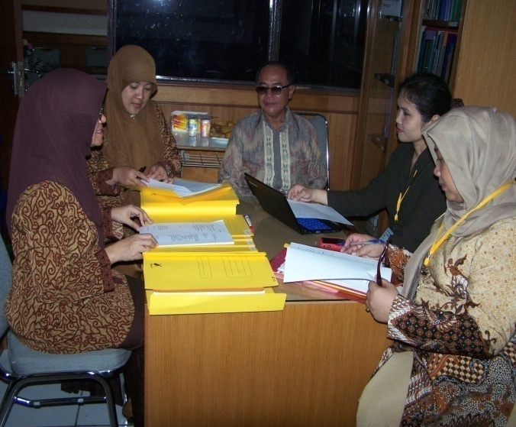

PENDIDIKANBAHASA INDONESIA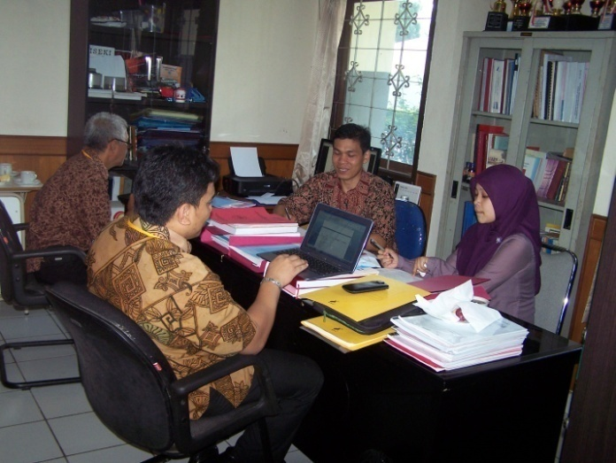

PGSD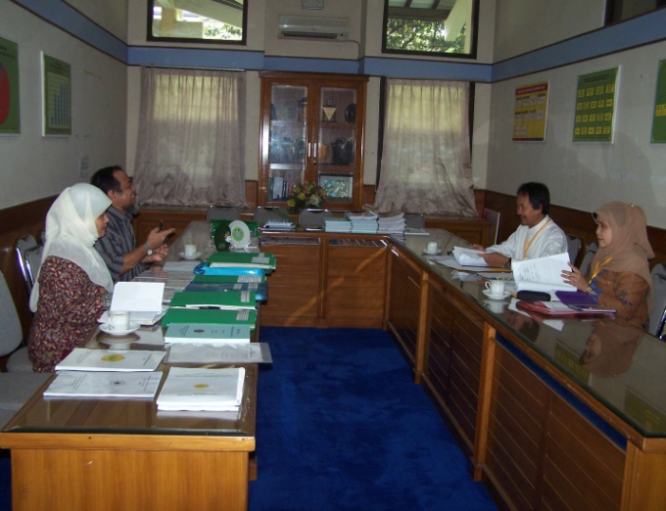

SASTRA INDONESIA
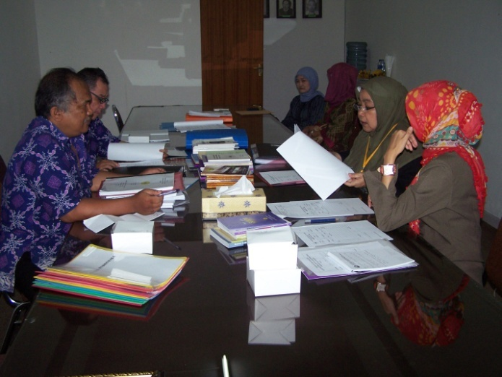

SASTRAINGGRIS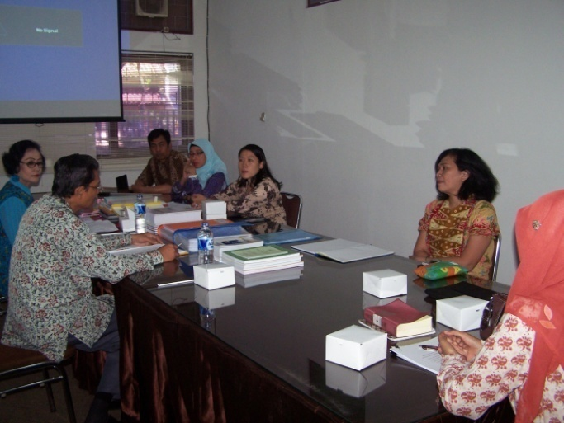

SASTRAJEPANG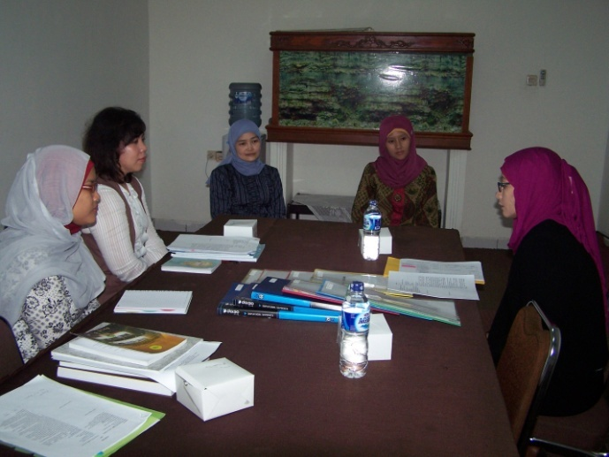
ILMUKOMUNIKASI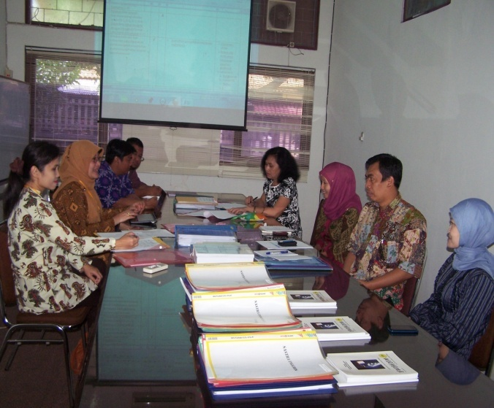

TEKNIKELEKTRO

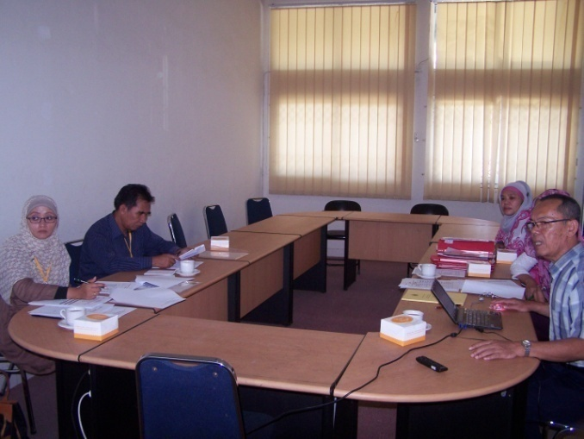

TEKNIK SIPIL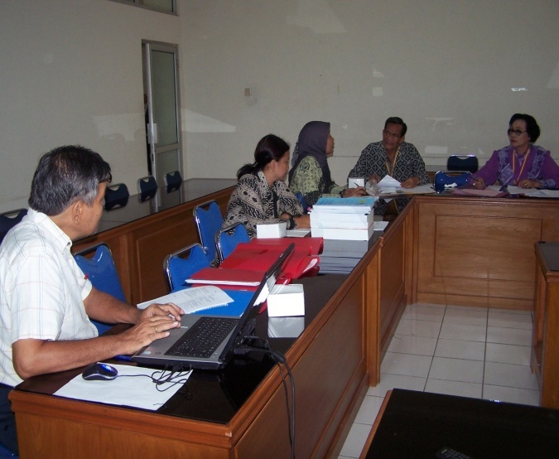

TEKNIKGEOLOGI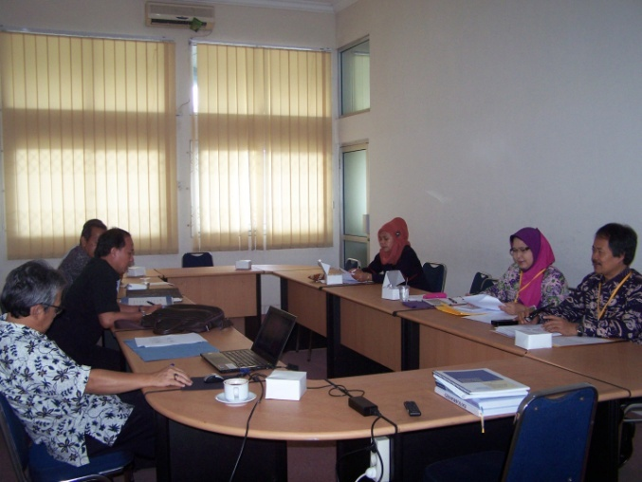

TEKNIKGEODESI
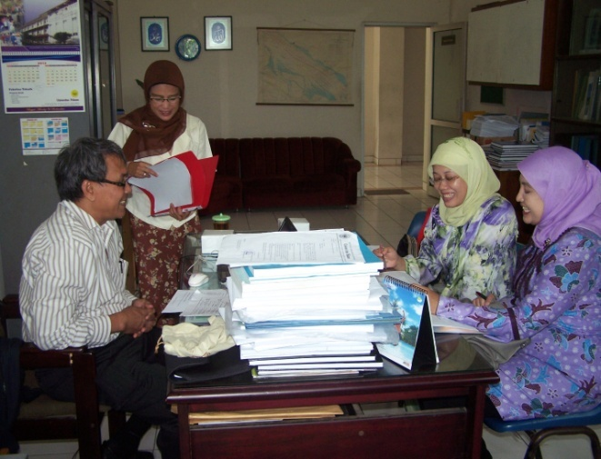

PERENCANAANDAN TATA WILAYAH KOTA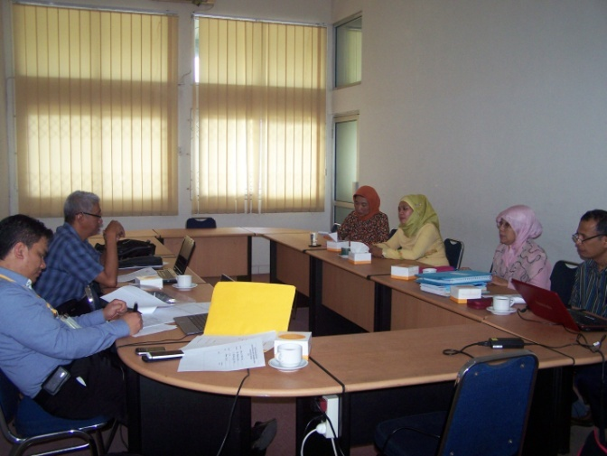

BIOLOGI
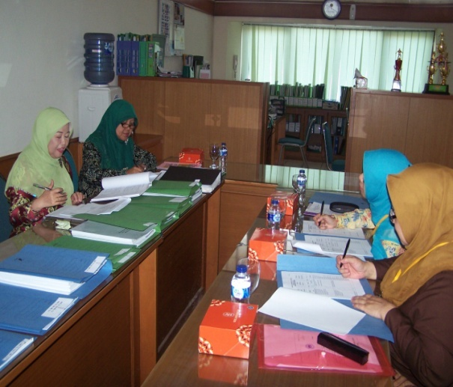

MATEMATIKA
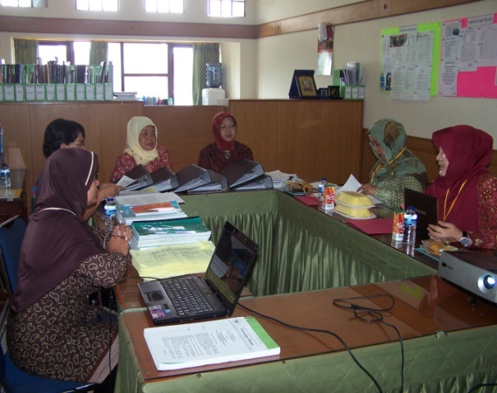

KIMIA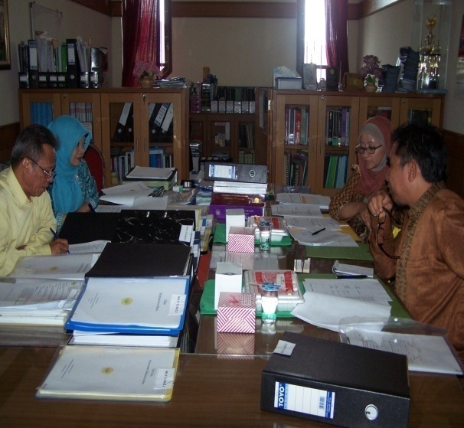

ILMUKOMPUTER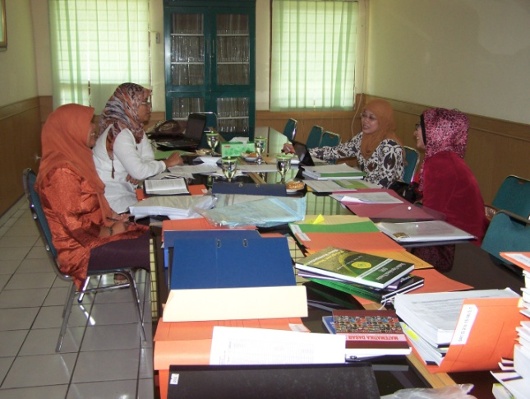

FARMASI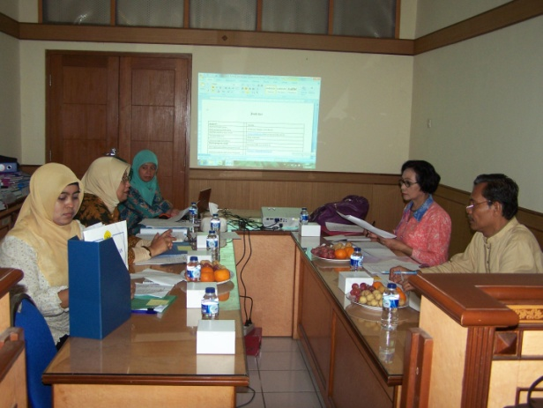

MANAJEMENINFORMATIKA D3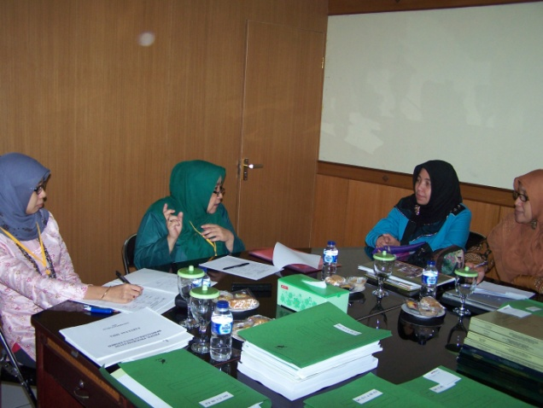
TEKNIKKOMPUTER D3